Soru 1 Soluk alıp verme kaburgalar arası kasların ve diyaframın kasılıp gevşemesiyle gerçekleşir.  Diyaframla ilgili  I. Kanda pH düşünce diyaframın çalışması hızlanır.  II. Diyaframın çalışması omurilikten çıkan sinirlerle denetlenir.  III. Diyaframın kasılıp gevşemesiyle göğüs boşluğunun hacmi değişir.  ifadelerinden hangileri doğrudur?A) Yalnız I  B) Yalnız II  C) I ve II  D) I ve III  E) II ve III  Soru 2  Sağlıklı bir insanda, yeterli miktarda su alınmamasına bağlı olarak vücutta su yetersizliği ortaya çıktığında;  I. böbreklerden emilen su miktarının artması,  II. hipofiz bezinden antidiüretik hormonun kana verilmesi,  III. kanın osmotik basıncının artması,  IV. idrar yoğunluğunun artması  olaylarının gerçekleşme sırası aşağıdakilerden hangisindeki gibi olur?  A) I - II - III - IV  B) II - I - IV - III  C) III - II - I - IV  D) III - I - II - IV  E) II - IV - I - III  Soru 3  Soluk alma sırasında aşağıdakilerden hangisi gerçekleşmez?  A) Kaburgalar arasındaki kaslar kasılır.  B) Göğüs kafesi genişler.  C) Diyafram kasları kasılır.  D) Karın iç basıncı artar.  E) Akciğer iç basıncı artar.  Soru 4  Sağlıklı bir insana ait ter, kan, doku sıvısı ve idrarda  I. Alyuvar  II. Üre  III. Glikoz  IV. Amino asit  moleküllerinden hangileri ortak bulunabilir?  A) Yalnız II  B) Yalnız III  C) II ve III  D) III ve IV  E) I, II ve IV  Soru 5  Böbrek kanallarında çeşitli maddelerin geri emiliminde;  I. Aldosteron  II. Östrojen  III. Parathormon  IV. Vasopressin  hormonlarından hangilerinin etkisi görülmektedir?  A) Yalnız I  B) Yalnız II  C) I ve II  D) I, III ve IV  E) I, II, III ve IV  Soru 6  Oksijenin oksihemoglobinden ayrılması  I. Vücut sıcaklığındaki artış  II. Doku sıvısındaki oksijen yoğunluğunun azalması  III. Kan pH’ının artması  olaylarından hangilerine bağlı olarak artar?  A) Yalnız I  B) Yalnız III  C) I ve II  D) II ve III  E) I, II ve III  Soru 7  Böbrekler kanı zararlı maddelerden ve madde fazlasından temizler. Bu süreçte böbrek nefronları seçici geçirgenliklerini kullanır.  Böbrekte gerçekleşen aşağıdaki olaylardan hangisi en az seçicidir?  A) Süzülme  B) Geri emilme  C) Salgılama  D) Aktif taşıma  E) Proksimal tüpün glikoz emmesi  Soru 8  İdrar oluşumu esnasında gerçekleşen olaylar;  I. Süzülme  II. Geri emilim  III. Salgılamadır.  Bu olayların gerçekleşmesi için;  a. Aktif taşıma  b. Difüzyon  c. Osmoz etkilidir.  Buna uygun doğru eşleşmeler hangisinde yer almaktadır?  A) I: a, b II: a, c III: a  B) I: b, c II: a, b, c III: a  C) I: b, c II: a, b III: a, c  D) I: a, b II: b III: c  E) I: a II: a, b, c III: b, c  Soru 9  Nefrona ait aşağıdaki yapılardan hangisi böbreğin öz bölgesinde bulunur?  A) Bowman kapsülü  B) Proksimal tüp  C) Distal tüp  D) Glomerulus kılcalları  E) Henle kulpu  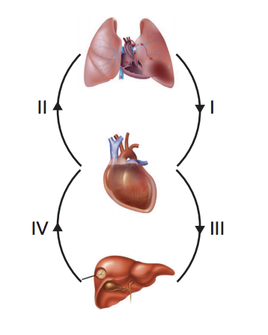Soru 10  Yukarıdaki şekilde insana ait bazı organlar arasındaki damarlar numaralandırılarak gösterilmiştir.  Buna göre numaralı damarlar ile ilgili aşağıdaki ifadelerden hangisi yanlıştır?  A) I nolu damardaki glikoz oranı II nolu damardan azdır.  B) II numaralı damarda oksijen oranı en fazla, karbondioksit oranı en azdır.  C) III’teki kan basıncı, I. damardan fazladır.  D) IV’teki üre derişimi fazladır.  E) Açlık durumunda IV numaralı damardaki glikoz oranı, III numaralı damardaki glikoz oranından fazladır.  https://www.sorubak.com/sinav/ | Soru 11  Vücutta hidrojen iyon konsantrasyonunun düzenlenmesi homeostasinin çok önemli bir parçasıdır. İnsan vücudundaki kanın pH' ı ömür boyu belirli bir dengede tutulmaktadır ve ortalama pH 7,4’tür. pH 7,4 düzeyi, hidrojen iyonu konsantrasyonunun yaklaşık 40 nmol/L olduğunu gösterir ve bu da fizyolojik pH değeridir. Atardamar kanındaki pH 7,35 ile 7,45 arasında değişir. Toplardamardaki kanda ise pH değeri 0,03-0,05 daha düşüktür. Buna göre  Kanda pH değerinin düzenlenmesinde  I. Böbrekler  II. Kalın bağırsak  III. Akciğerler  IV. Kalp  gibi organlardan hangileri etkili değildir?  A) Yalnız I  B) Yalnız II  C) II ve III  D) II ve IV  E) I, II ve IV  Soru 12  Atletizm; bir pist veya alanda yapılan dünyanın en eski sporlarından biridir. Bu oyunlarda atletler koşu, yürüyüş, atlama ve atma yeteneklerini gösterirler. Atletizme yeni başlamış birisi, atletizm egzersizlerini devam ettirirken kalp atışları ve soluk alıp vermesi hızlanır.  Bu durumun ortaya çıkmasında  I. Kanda pH değerinin değişmesi  II. Homeostasinin sağlanması  III. Dolaşımın hızlanması  IV. Metabolizmanın hızlanması  olaylarının meydana geliş sıralaması nasıl olmalıdır?  A) I-II –III- IV  B) I- III-II-IV  C) III-IV-I-II  D) IV- I-III-II  E) IV- II-III-I  Soru 13  Glomerulus kılcallarına ait  I. İki atardamar arasında bulunması  II. Suya geçirgen olması  III. Madde geçişinin tek yönlü olması  IV. Kan basıncının damar boyunca sabit olması  özelliklerinden hangileri diğer dokulara ait kılcallardan farklıdır?  A) I ve II  B) I ve III  C) I, II ve IV  D) I, III ve IV  E) I, II, III ve IV  Soru 14  İdrar oluşumu sırasında gerçekleşen süzülme ile ilgili verilen bilgilerden hangisi yanlıştır?  A) Glomerulus kılcallarından bowman kapsülüne doğru gerçekleşir.  B) Gerçekleşmesi sırasında ATP harcanmaz.  C) Süzüntünün bileşimi idrar ile aynıdır.  D) Süzülmenin hızı kan basıncı değişiminden etkilenir.  E) Fiziksel bir olay olup basınç farklılığına bağlıdır.  Soru 15  Sağlıklı bir bireyde;  I. Böbrek atardamarı  II. Karaciğer üstü toplardamarı  III. Böbrek toplardamarı  üre derişimlerinin çoktan aza doğru sıralaması hangisinde doğru verilmiştir?  A) I-II-III  B) III-I-II  C) I-III-II  D) II-I-III  E) III-II-I  Soru 16  I. Kandaki CO₂ miktarının artması  II. Vücut sıcaklığının yükselmesi  III. Kan pH'ının yükselmesi  IV. Bulunduğu yerden rakımı yüksek bir yere tırmanması  Bir insanda soluk alışveriş hızının artmasına yukarıdaki olaylardan hangileri neden olur?  A) I ve III  B) II ve III  C) I, II ve III  D) I, II ve IV  E) I, II, III ve IV  Soru 17 Aşağıdakilerden hangisi bir solunum sistemi rahatsızlığı olan KOAH’ın nedenlerinden biri değildir?A) Tütün mamullerinin kullanımı  B) Hava kirliliği  C) Toza maruz kalma  D) Genetik faktörler  E) Vücut sıvılarının bileşiminde bozulma  Soru 18  Elif, İzmir’de yaşamaktadır. Erzurum’da yaşayan dedesini ziyaret etmek için gittiğinde  I. Soluk alış hızı  II. Kandaki CO₂ miktarı  III. Alyuvar sayısı  ifadelerinden hangilerinde artış olur?  A) Yalnız I  B) Yalnız II  C) I ve II  D) I ve III  E) I, II ve III  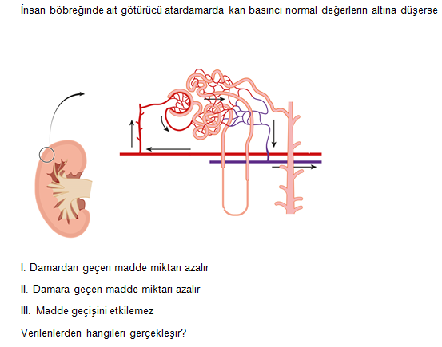  Soru 19  -  A) Yalnız I  B) Yalnız II  C) I ve II  D) II ve III  E) I, II ve III  Soru 20  Erciyes Dağı'na tırmanan bir dağcının soluk alıp vermesi sırasında aşağıdaki olaylardan hangisi en son gerçekleşir?  A) Soluk alıp verme hızının artması  B) Diyafram kasının uyarılması  C) Omurilik soğanının uyarılması  D) Kandaki karbondioksitin artması  E) Kan pH’sinin azalması  CEVAPLAR: 1-D 2-C 3-E 4-A 5-D 6-C 7-A 8-B 9-E 10-B 11-B 12-D 13-D 14-C 15-D 16-D 17-E 18-E 19-A 20-A

